Название: Доставка Казпочтой API 2.1.0.1» Модуль доставки для OpenCart 2.x
Модуль работает на OpenCart Версия 2.1.0.1 (теоретически должен работать на всех версиях 2.x, но практически нет возможности тестировать)
Обеспечена совместимость с модулем упрощенной регистрации и заказа Simple.
Все расчеты происходят при помощи API, что гарантирует более точные данные.
Поддерживаемые языки: русский
Установка.
Никакие системные файлы не изменяются. Для интеграции в шаблоны оформления заказа используется ocmod. Внимание! Если был установлен модуль «Доставка Exline», то необходимо из папки system удалить файл exlinesimple.ocmod.xml, т.к., будет установлен файл kazshippingsimple.ocmod.xml, обеспечивающий совместимость обоих модулей.
1. Распаковать содержимое архива. Содержимое папки upload из архива скопировать поверх структуры папок сайта.
2. В системе администрирования в разделе "Модули-Доставка" должен появиться модуль "Доставка Казпочтой". Его необходимо активировать.
3. В разделе системы администрирования "Система-Пользователи-Группы пользователей" для группы пользователей "Главные администраторы" необходимо отметить пункты "shipping/exline", для просмотра и для редактирования.
4. Открыть форму редактирования настроек модуля - раздел системы администрирования "Модули-Доставка" напротив модуля "Доставка Казпочтой" кнопка "Редактировать"
5. В форме редактирования настроек необходимо заполнить соответствующие поля. Для более корректной работы модуля с пошаговой формой оформления заказа, встроенной в Opencart, желательно установить порядок сортировки так, чтоб модуль был первым в списке способов доставки.
6. Файл kazshipping.ocmod.xml в каталоге system позволяет использовать стандартную пошаговую форму заказа. Чтобы он заработал, не забудьте зайти в меню "Менеджер дополнений" и обновить модификаторы - нажать кнопку «Обновить» !
Удаление
1. В системе администрирования в разделе "Модули-Доставка" напротив модуля "Доставка Казпочтой" - кнопка "Деактивировать"
2. Из папки /system удалить файлы kazpost.ocmod.xml и kazshippingsimple.ocmod.xml (если не установлен модуль "Доставка Exline")
Принцип работы модуля
Все расчеты происходят при помощи API, что гарантирует более точные данные. Данный модуль не перезаписывает и не удаляет стандартные файлы и таблицы базы OpenCart. Для получения информации используется публичный API «АО Казпочта», что позволяет получать актуальную информацию о пунктах доставки и тарифах.
На стороне покупателя
При использовании модуля Simple, покупателю необходимо выбрать любой из доступных способов доставки Казпочтой . Способы доставки создаются в настройках модуля.
Модуль перейдет в режим выбора пункта доставки. Необходимо выбрать доступный пункт доставки для указанного региона из списка. После чего происходит расчет стоимости доставки через API системы. Если система ответит с указанием сроков доставки, то сроки будут выведены рядом со стоимостью.
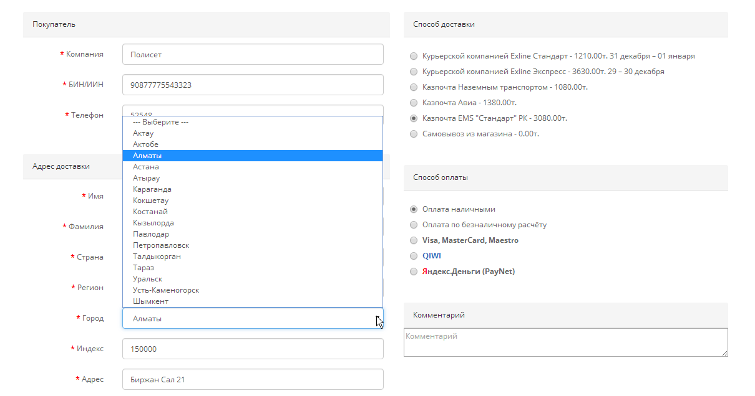
Настройка модуля
Поскольку API, поддерживает не все справочники придется их скачать с сайта разработчиков API. Разместить справочные файлы в любой поддиректории директории system, переименовать их на латиницу. (Все это уже сделано) . Настройка справочников сводится к установке путей к файлу . xls ( например, spr.xls) и выбора листа, соответствующего необходимым справочным данным.
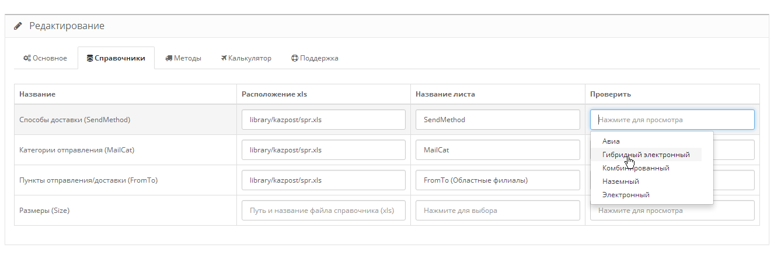
Вы можете создать столько методов доставки, сколько захотите, манипулируя значениями справочных данных. Для этого перейдите на вкладку "Методы" и добавьте новый метод. Значения в справочных столбцах устанавливаются выбором из списков. Списки - это и есть справочники, которые вы настроили ранее.
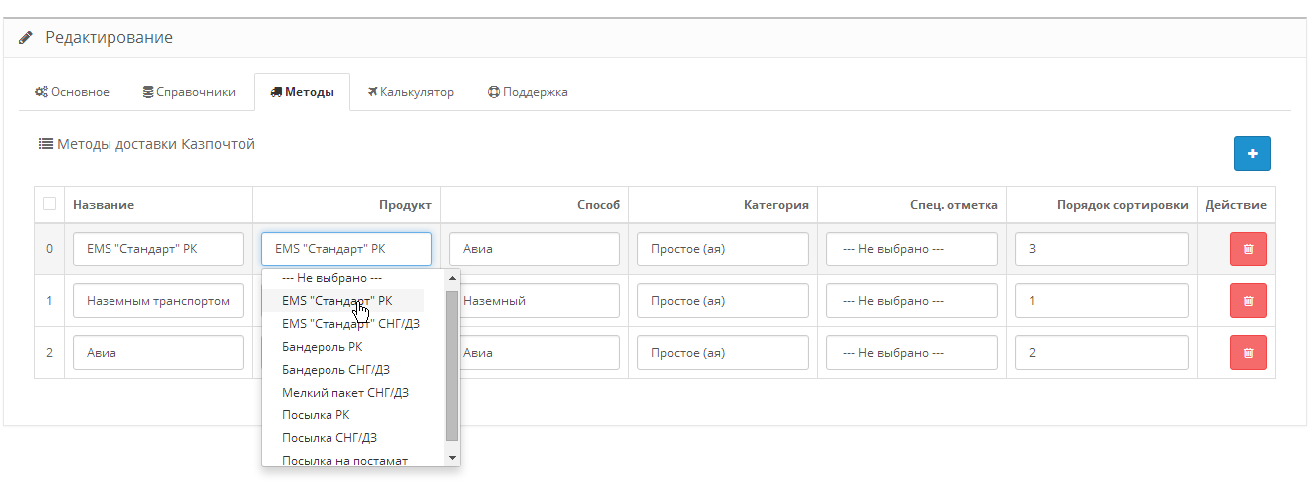
Не забудьте установить пункт отправления во вкладке "общие". Это можно сделать только после настройки справочников. Расчеты осуществляются относительно этого пункта.
Для удобства сделан встроенный калькулятор - вкладка "Калькулятор". Расписывать там особо нечего.
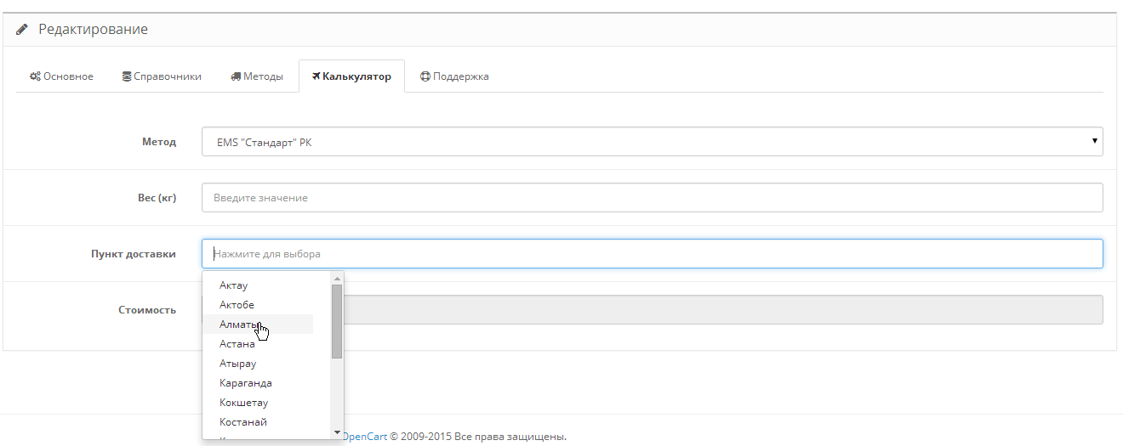
Некоторые замечания.
Поскольку используется довольно медленная обработка xls файлов, на некоторых серверах задержки очень заметны. Обращайте внимание на индикатор загрузки в правом верхнем углу, прежде чем нажимать кучу клавиш.
Пока не задействован справочник размеров. Сколько ни пытался, не нашел зависимости изменения цены от размеров. Пока не работает доставка по СНГ.
Поддерживаемые языки:
- русский
По умолчанию определен русский язык. Для английского языка названия пунктов отправления и доставки в API не реализованы.
Совместимость:
- OpenCart v. 2.X.X (а также сборки на базе OpenCart соответствующих версий)
- формы заказа: стандартная, Модуль Simple - упрощенная регистрация и заказ 4.4.x
Адаптацию для других модулей оформления заказов и шаблонов выполним по запросу.
Лицензия:
- лицензия действует только на один домен и локальный тестовый домен.
- лицензионный ключ высылается по запросу, ключ находится в файле /system/license/sllic.lic, после получения надо его заменить.
Требования:
- Ioncube Loader версии 5.0 и выше;
- PHP библиотека CURL;
- PHP версии >5.4
Демо: http://demo.radiocity.kz http://demo.radiocity.kz/admin
demo, demo

